铝土矿洗矿泥絮凝沉降试验研究
陈斌，祝怡斌，翟文龙
（矿冶科技集团有限公司，北京100160）
摘要：采用阴离子型PAM、PAFC对铝土矿洗矿泥进行絮凝沉降试验。研究表明单独使用阴离子型PAM，沉降速率明显加快，但上清液较浑浊，单独使用PAFC，沉降速率无明显提高，但上清液较清。二者复合使用，先投加PAFC、后投加阴离子PAM，优势互补，效果明显。在PAM用量2mg/L，PAFC用量50mg/L试验条件下，絮凝沉降效果好，沉降速率与PAM用量5mg/L时相当，30min后上清液浊度小于30NTU，絮凝底流较实，可见，PAFC和PAM的复合使用对洗矿泥的絮凝效果较好，有效降低上清液的浊度同时大大节省PAM用量。
关键词：铝土矿；洗矿泥；絮凝；沉降
Study on sedimentation test for bauxite washing mud
CHEN Bin , Zhu Yi-bin , ZHAI Wen-long
(BGRIMM Technology Group，Beijing 100160)
Abstract: Anionic type PAM and PAFC were used to flocculation and sedimentation test on bauxite washing mud,This article conclued that anionic type PAM can significantly increase the settlement rate of washing mud, but the supernatant is rlatively cloudy. PAFC alone cannot significantly increase the settlement rate of washing mud, but the supernatant is clearer. Using of anionic type PAM and PAFC can produce high settlement rate and clearer supernatant. Under the test conditions of adding 2mg/L PAM and 50mg/L PAFC, the flocculation edimentation effect is high, and the sedimentation rate is equivalent to that of adding 5mg/L PAM. After 30min, the turbidity of the supernatant is less than 30NTU, the flocculation underflow is more solid, visibly, it can greatly save the consumption of PAM.
Key Words：Bauxite；Washing mud；Flocculation；Sedimentation

0引言
铝土矿洗矿泥矿物成分主要为高岭石、一（三）水硬铝石、赤铁矿等，主要化学成分是A1₂O₃和SiO₂，矿泥分散性大，粒度极细，小于0.02mm的粒子大约占65%左右，泥浆显负电性，现状铝土矿企业洗矿工序形成的泥浆水固含量10wt%左右，浓密后底流（固含量30 wt %左右）用泵输送到排泥库存放，最终尾矿含水率高、流动性强，排泥库堆存环保风险高，水循环利用率低。根据现有排泥库经验，洗矿泥排入排泥库后，颗粒的沉积非常缓慢，且在沉积时形成“超架空结构”，即使矿泥沉积时间达10~20年，其下层矿泥仍为流塑状态。^{[1，2]}
马俊伟、姜燕清、彭喜曦、陈善应等人对铝土矿矿泥进行了絮凝试验研究，试验结果表明，pH中性条件有利于洗矿泥的沉降，阴离子型PAM对洗矿泥的絮凝效果明显优于阳离子型PAM、PAC、PFC、PAFC，原因为阴离子有机絮凝剂絮凝原理为化学吸附，对洗矿泥，这种化学吸附作用力强于静电作用。对有机、无机絮凝剂复合使用对洗矿泥沉降效果的相关研究较少，本文考察了阴离子型PAM、PAFC及二者复合使用对某铝土矿洗矿泥沉降试验效果，探求铝土矿洗矿泥最佳絮凝沉降方案^{[3-6]}。

1试验部分

1. 1试样、试剂及仪器
洗矿泥样品来自平果铝业公司。
对洗矿泥样品采用激光粒度分析仪进行了粒度分析，分析结果见表1， 洗矿泥的平均粒度为 16. 69μ m 。
表1 洗矿泥粒度组成
Table 1 Washing mud particle size distribution
粒度（mm） | +0.15 | -0.15~+0.074 | -0.074~+0.05 | -0.050~+0.01 | -0.01
占比（%） | 0 | 0 | 2.38 | 57.01 | 40.61
对洗矿泥样品进行了X 射线衍射分析，分析结果见图1。
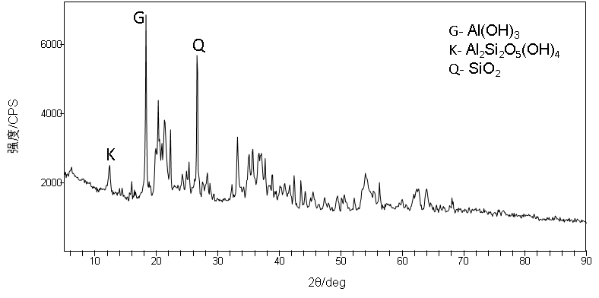
图1 洗矿泥样品的 X 射线衍射图
Fig.1 X-ray diffraction pattern of washing mud
由图1可见，洗矿泥矿物成分主要为三水硬铝石（Al（OH)₃）、高岭土（Al₂Si₂O₅(OH)₄）。
试验采用的无机絮凝剂为聚合氯化铝铁（PAFC），为工业级，使用配制浓度为10%，采用的有机絮凝剂为阴离子PAM（化学纯），分子量14000， 使用配制浓度为0. 1%。

1. 2实验方法
配置重量浓度为10%的洗矿泥浆，每次取体积相同的洗矿泥浆，装入250mL的烧杯中，用电子恒速六联搅拌机在转速150 r / m i n 下搅拌均匀，然后添加絮凝剂，用电子恒速六联搅拌机，在先快速搅拌，速度300 r/min，搅拌时间2min，再慢速搅拌，速度80 r/min，搅拌时间5 min，然后将洗矿泥浆移入100mL量筒中，静置，并按照一定时间间隔记录固液分界面刻度值，并于30min时抽取液面下1cm处上清液10mL进行浊度测试，以考查洗矿泥在不同条件下的沉降效果。
根据研究目的，进行实验安排：第一，进行投加阴离子型PAM的洗矿泥沉降试验；第二，进行投加PAFC的洗矿泥沉降试验，第三，进行复配投加PAM和PAFC的洗矿泥沉降试验。

2试验结果与讨论

2.1不同阴离子型PAM用量试验
阴离子型PAM配制浓度1‰，投加量分别为0mg/L、2mg/L、5mg/L、10 mg/L、20 mg/L时，考察它们对洗矿泥沉降的影响。试验结果见图2和表2、表3。
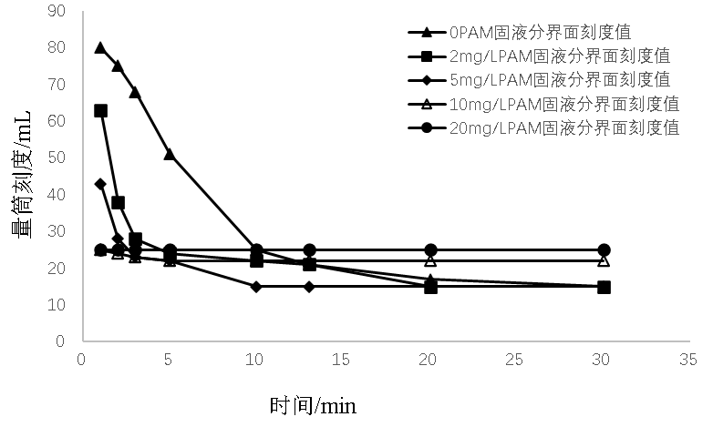
图2 不同PAM投加量洗矿泥沉降曲线
Fig.2 Washing mud settlement curves at different PAM dosage
表2上清液pH
Table 2 Supernatant pH
PAM用量（mg/L） | 0 | 2 | 5 | 10 | 20
上清液pH | 7.24 | 7.40 | 7.49 | 7.50 | 7.55
表3 30min时上清液浊度
Table 3 Supernatant turbidity at 30min
PAM用量（mg/L） | 0 | 2 | 5 | 10 | 20
上清液浊度NTU | 87.1 | 120.1 | 111.4 | 114.8 | 67.9
可见，洗矿泥本身呈中性，投加阴离子型PAM后，上清液pH稍有增加，但变化不大，仍维持在7左右，随着阴离子型PAM投加量增加，洗矿泥沉降速度明显加快，但当PAM投加量超过10mg/L时，沉降速度不再明显变化，且投加PAM后上清液浊度较大，原因为PAM不能捕获较小颗粒，导致出水浑浊。综合确定阴离子型PAM最佳投加量5mg/L，10min内即迅速完成沉降。

2.2不同PAFC用量试验
PAFC配制浓度为10%，投加量分别为100mg/L、200 mg/L、500mg/L、1000mg/L、2000mg/L时，考察它们对洗矿泥沉降的影响。沉降30min时，试验结果见图3，对投加PAFC的洗矿泥浆上清液pH进行测试，结果见表4。
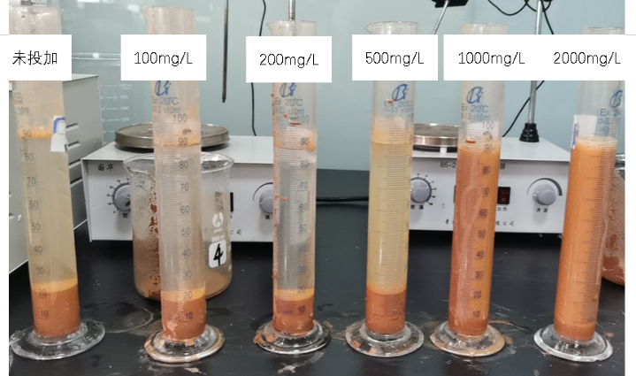
图3 30min时洗矿泥沉降试验照片
Fig.3 Photo of washing mud sedimentation at 30min
表4 上清液pH
Table 4 Supernatant pH
PAFC用量（mg/L） | 0 | 100 | 200 | 500 | 1000 | 2000
上清液pH | 7.24 | 7.14 | 7.12 | 6.67 | 6.11 | 5.82
由图3可见，随着PAFC投加量的增加，当投加量超过200mg/L时，洗矿泥颗粒沉降困难，上清液浊度显明增大，其原因为加入PAFC后，洗矿泥浆体系pH降低所致，而根据大量研究，洗矿泥浆沉降最佳pH为7^{[4]}，因此，在投加PAFC的同时，须调整洗矿泥浆体系pH至7，再进行絮凝沉降试验，调整后试验结果见图4和表5。
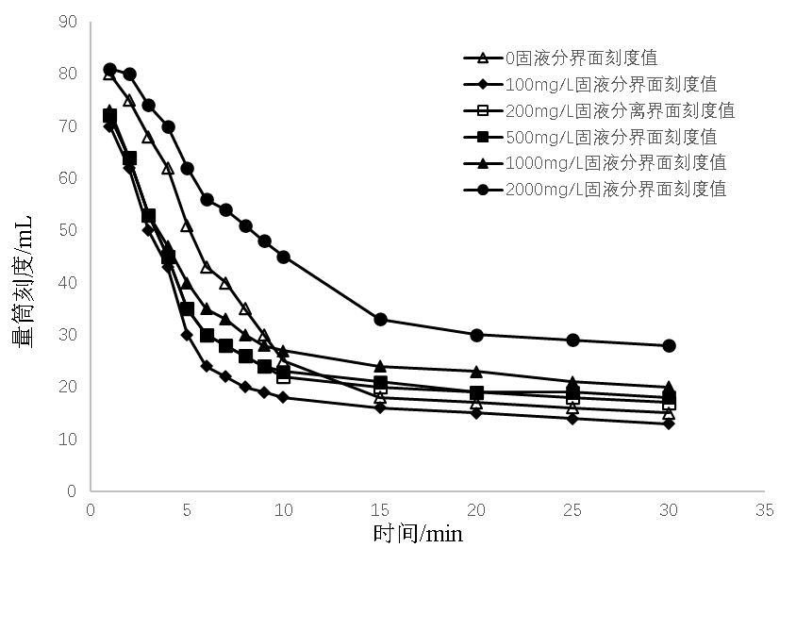
图4 不同PAFC投加量洗矿泥沉降曲线
Fig.4 Washing mud settlement curves at different PAFC dosage
表5 30min时上清液浊度
Table5 Supernatant turbidity at 30min
PAFC用量（mg/L） | 0 | 100 | 200 | 500 | 1000 | 2000
上清液浊度NTU | 87.1 | 39.3 | 38.7 | 36 | 24.9 | 29.2
可见，投加PAFC后不能明显提高沉降速率，但能提高上清液浊度，当PAFC投加量达到2000mg/L时，沉降速度反而降低，上清液浊度也相应增加。这是因为PAFC过量后，铁、铝离子在矿物颗粒表面的大量吸附，导致矿物颗粒间的静电排斥力增加，产生部分微细粒的“复稳”现象。单一采用PAFC，不能实现铝土矿洗矿泥浆的快速沉降。试验确定PAFC最佳投加量100mg/L。

2.3阴离子型PAM、PAFC复配使用试验
由上述试验结果可看出，阴离子型PAM虽然与洗矿泥浆带相同电荷即负电荷，但由于其与洗矿泥之间极强的化学吸附作用，明显提高了洗矿泥的沉降速率，且其效果不易受体系pH的影响，确定阴离子型PAM为洗矿泥沉降首选絮凝剂。但考虑到其价格较高，且絮凝沉降后上清液浊度相对较大，本研究将其与PAFC复配使用，一方面，基于双电层理论，利用PAFC水解后形成金属正电荷与洗矿泥颗粒发生电性中和，降低胶体间的电势能，有助于PAM后续的吸附和网捕作用，降低PAM用量，另一方面，弥补了PAM不能捕获较小颗粒，导致出水浑浊的缺陷。
按照表6方案将配置好的浓度为1‰PAM溶液、10%赤泥基脱水剂溶液，按照先加入阴离子型PAM，后加入PAFC的顺序加入至3组制备好的洗矿泥溶液中。絮凝沉降试验结果见图5和表7。
表6 PAM、PAFC配比表
Table 6 Ratio of PAM and PAFC
泥浆编号 | PAM加入量 |  | PAFC加入量
 | 投加浓度/mg/L | 投加体积（按1‰配置浓度计）/mL | 投加浓度/mg/L | 投加体积（按10%配置浓度计）/mL
1# | 5 | 0.5 | 0 | 0
2# | 2 | 0.25 | 50 | 0.125
3# | 2 | 0.25 | 100 | 0.25
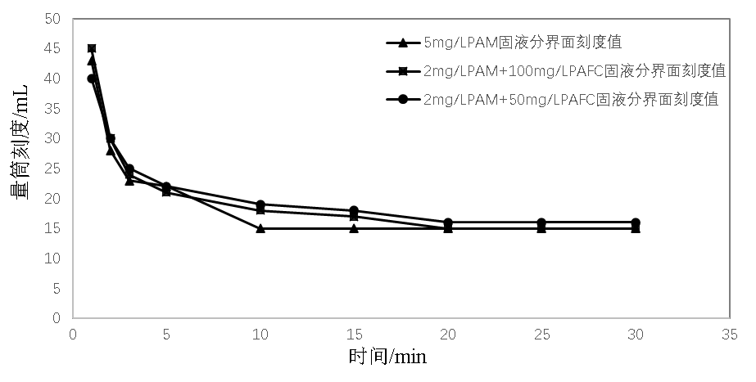
图5 PAM、PAFC复配投加洗矿泥沉降曲线
Fig.5 Washing mud settlement curves at different PAM and PAFC dosage
表7 30min时上清液浊度
Table7 Supernatant turbidity at 30min
编号 | 上清液浊度NTU
1# | 111.4
2# | 29.7
3# | 32.5
根据上述试验结果，确定阴离子型PAM投加量2mg/L、PAC投加量50mg/L时，絮凝沉降效果最好，沉降速率与PAM投加量5mg/L时相当，且上清液浊度明显优于PAM投加量5mg/L时。

3结论
使用阴离子型PAM对铝土矿洗矿泥进行絮凝，沉降速度快，但上清液较浑浊，使用PAFC对洗矿泥进行絮凝，沉降速度没有明显加快，但上清液较清，二者复配使用，沉降效果较好，且降低PAM用量。本试验最佳洗矿泥絮凝方案为：先投加PAFC，投加量50mg/L，再投加阴离子PAM，投加量5mg/L，沉降效果好，10分钟即可完成沉降，上清液浊度小于30NTU。

4参考文献
[1]张学英，常虎成.絮凝沉降技术在铝土矿选矿尾矿处理过程中的应用[J].有色金属，2004，5：43-45.
Zhang Xueying,Chang hucheng. Application of flocculation settlement technology in the treatment of bauxite ore dressing tailings [J].Non-ferrous metals,2004,5:43-45.
[2] 黄卫平，王太海，连新强等.一种铝土矿洗矿尾矿矿泥脱水的方法 [P].中国专利，109107753 A. 2019.01.01.
Huang Weiping,Wang Taihai,Lian Xinqiang, et al. A method for dewatering bauxite washing mud [P]. Chinese Patent, 109107753 A. 2019.01.01.
[3]马俊伟，陈湘清，陈志友等.一种铝土矿洗矿尾矿的沉降及过滤性能研究[C].首届全国有色金属工业节能减排技术交流会，2007，30-36.
Ma Junwei,Chen Xiangqing,Chen Zhiyou, et al. Study on settlement and filtration performance of bauxite washing mud[C]. The First National Nonferrous Metal Industry Energy Conservation and Emission Reduction Technology Exchange Conference,2007:30-36.
[4]姜燕清， 王毓华，杨 键等.铝土矿正浮选尾矿沉降试验研究[J].轻金属，2010，12：7-10，16.
Jiang Yanqing ,Wang Yuhua ,Y ang Jian, et al.The sedimentation tests on the tailings from bauxite direct - flotation [J]. Light metal, 2010,12 : 7-10，16.
[5]彭喜曦.铝土矿尾矿絮凝剂筛选试验研究[J].能源环境保护，2014，28（3）：18-22.
Peng Xixi, Research on screening test of flocculant for bauxite tailings[J]. Energy environmental protection,2014,28(3):18-22.
[6]陈善应，王胜安，袁大钧等.堆积型铝土矿洗矿尾矿泥浆脱水剂脱水实验研究[J].轻金属，2015，12：1-5.
Chen Shanying,Wang shengan,Yuan dajun, et al. The experimental study on dewatering of accumulation type bauxite ore washing mud bythe dehydrator[J]. Light metal, 2015,12:1-5.

